新 书 推 荐
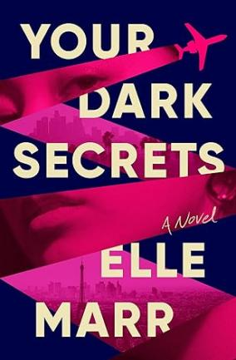
中文书名：《见不得光的秘密》
英文书名：YOUR DARK SECRETS
作 者：Elle Marr
出 版 社：Constable
代理公司：Defiore/ANA/Zoey
出版时间：2024年7月
代理地区：中国大陆、台湾
页 数：400页
审读资料：电子稿
类 型：大众文学

内容简介：

女主是洛杉矶公关经理，和身为私家侦探的前男友一起，发现了权势者的危险阴谋，于是成了这些危险人物的眼中钉，欲除之而后快。

故事完美融合了环球探险、悬疑惊悚和欢喜冤家的感情戏码，非常适合《空乘》（The Flight Attendant）和《追捕特工》（The Recovery Agent）的书迷。

在编故事一事上，艾迪森·斯特恩（Addison Stern）可谓无人能敌。艾迪森是冷酷无情的公关主管，是声名狼藉的奥维德·布莱克威尔集团的明星员工，富豪名流们都喜欢来此求助隐藏自己的秘密。

另一边，康纳·温德尔（Connor Windell）的工作则是找出别人不愿公开的信息。温德尔曾经是洛杉矶最顶尖的私家侦探，直到被前女友背叛，名声尽毁，不得不提前退休。而那个前女友正是艾迪森·斯特恩。

康纳现在有一次机会来挽回名誉，挽救自己的职业生涯，但这需要艾迪森的帮助。艾迪森坚决不愿帮忙。康纳使了些手段后，艾迪森最终同意合作完成其中一项工作。但是，二人竟意外发现了由世界上顶级精英和最有权势的人领导的危险隐秘势力网，必须依靠彼此揭露真相……并保住性命。

从拉斯维加斯到摩纳哥海滩，这场环球冒险围绕信任和竞争展开，当然，男女主之间的关系张力也是绝对看点。这部浪漫惊悚小说一定会让读者手不释卷！

作者简介：

艾乐·玛尔（Elle Marr）是惊悚小说《失踪的姐妹》（THE MISSING SISTER）(2020)、《埋葬的谎言》（LIES WE BURY）(2021)、《认识的陌生人》（STRANGERS WE KNOW）(2022)和《家族遗骨》（THE FAMILY BONES）(2023)的作者。

《失踪的姐妹》是亚马逊畅销书冠军，《埋葬的谎言》获得了《柯克斯》的星级评价，《认识的陌生人》是最值得期待的有声惊悚片。《出版人周刊》上发表了《家族遗骨》的星评，称“读者从第一页就会被迷住。”

艾乐来自萨克拉门托，毕业于加州大学圣地亚哥分校，之后移居法国，在巴黎索邦大学获得硕士学位。现在，她与家人在俄勒冈州生活和写作。

感谢您的阅读！
请将反馈信息发至：版权负责人
Email：Rights@nurnberg.com.cn
安德鲁·纳伯格联合国际有限公司北京代表处
北京市海淀区中关村大街甲59号中国人民大学文化大厦1705室, 邮编：100872
电话：010-82504106, 传真：010-82504200
公司网址：http://www.nurnberg.com.cn
书目下载：http://www.nurnberg.com.cn/booklist_zh/list.aspx
书讯浏览：http://www.nurnberg.com.cn/book/book.aspx
视频推荐：http://www.nurnberg.com.cn/video/video.aspx
豆瓣小站：http://site.douban.com/110577/
新浪微博：安德鲁纳伯格公司的微博_微博 (weibo.com)
微信订阅号：ANABJ2002

